第13章 电磁感应与电磁波初步（教材归类精修·满分冲刺卷·共2题）

13．3 电磁感应现象及应用：感应电流产生条件与磁场分布的综合推理

1．如图所示，在水平地面上建立平面直角坐标系xOy，直线1、2、3平行于y轴，直线4、5平行于x轴。若地下平行于y轴方向埋着一根通有恒定直流电的线缆，为了准确定位线缆的位置和走向，一圆形金属线圈在水平地面上分别沿直线1、2、3从x轴往y轴正方向匀速移动，或沿直线4、5从y轴往x轴正方向匀速移动，则下列说法正确的是（ ）
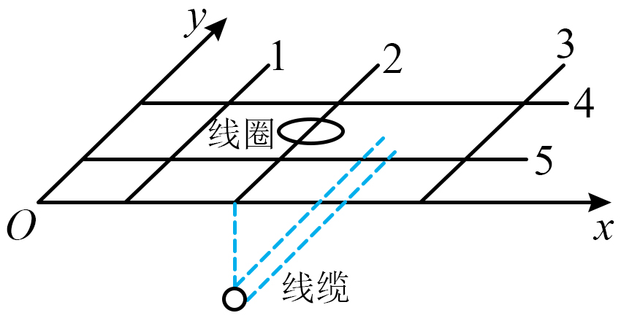
A．线圈沿着直线1、2、3中的某条线移动时没有产生感应电流，则该条线的正下方一定没有线缆；B．线圈沿着直线1、2、3中的某条线移动时没有产生感应电流，则该条线的正下方一定有线缆；C．线圈沿着直线4、5移动的过程中，感应电流反向时，则该位置的正下方有线缆；D．线圈沿着直线4、5移动的过程中，磁通量为零时，则该位置的正下方有线缆
【答案】D；【难度】0．65
【知识点】探究感应电流产生的条件
【详解】AB．线圈沿着直线1、2、3移动时，磁通量都不会变化，都不会产生感应电流，所以不能确定下方是否有线缆，故AB错误；
CD．线圈沿着直线4、5移动时，从y轴到线缆正上方的过程中磁通量先增大后减小，过了正上方后磁通量反向先增大后减小，且在线缆正上方时磁通量最小为零，故C错误，D正确。
故选D。

13．4 电磁波的发现及应用：电磁波的综合应用计算

2．某雷达工作时，发射电磁波的波长为λ＝20 cm，每秒发射的脉冲数为n＝5 000，每个脉冲持续时间t＝0.02 μs，求电磁波的振荡频率为多少？最大侦察距离是多少？
【答案】1.5×10⁹ Hz；30 km；【难度】0．65
【知识点】电磁波的波长和频率的关系
【详解】由c＝λf，可得电磁波的振荡频率f＝$\frac{c}{λ}$＝$\frac{3×{10}^{8}}{0.2}$ Hz＝1.5×10⁹ Hz
电磁波在雷达发射相邻两个脉冲的时间间隔内，雷达必须接收到反射回来的电磁脉冲，否则会与后面的电磁脉冲重叠而影响测量，设最大侦察距离为x，则2x＝cΔt；而Δt＝$\frac{1}{n}$－t；所以x＝$\frac{c\left(\frac{1}{n}−t\right)}{2}$≈30 km。

